ДЛЯ НАЧАЛЬНЫХ КЛАССОВ

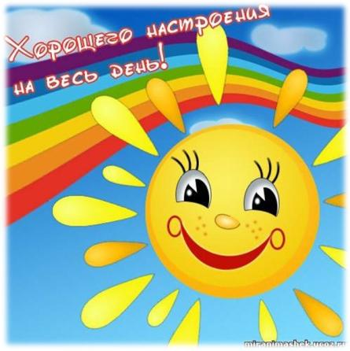

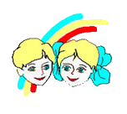

Здоровое питание-основа процветания

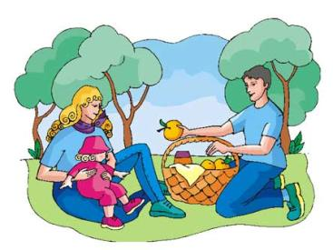

Без здоровья нет счастья

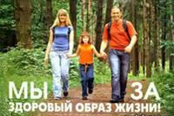

3

Когда здоровье служит, тогда человек не тужит



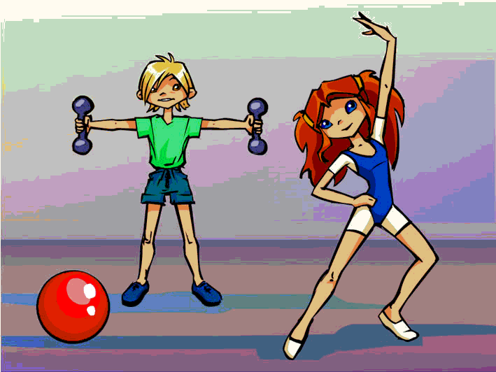

Чистота всего полезней - сохранит от всех болезней

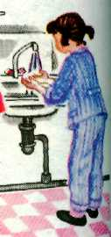

4

Тот здоровья не знает, кто болен не бывает

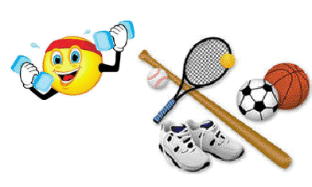

Жизнь прекрасна, не трать ее напрасно

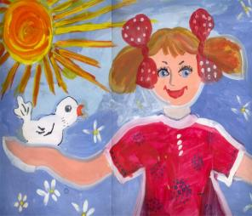

5

Здоровье – не все, но без здоровья все - ничто

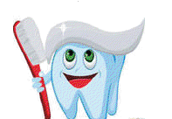

От здоровья не лечатся

6

Не всяк умирает, кто хворает

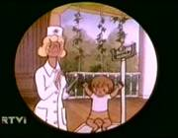

На всякую болезнь зелье вырастает

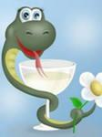

7

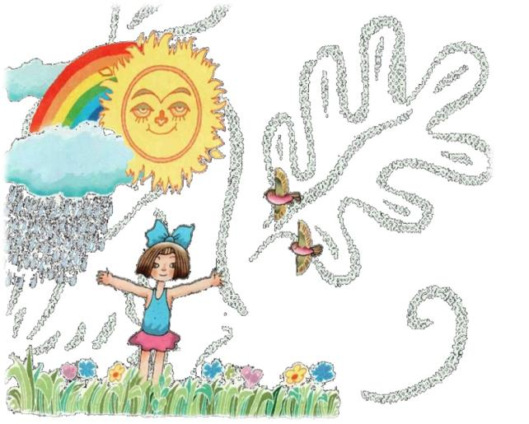



**Давайте жить в спокойствии, согласии!  
Пусть свет земли нам освещает путь!  
Трудиться будем творчески и радостно, но так,  
Чтобы здоровый образ жизни сохранять!!!**

8

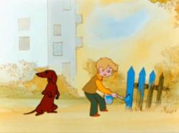

Кто на свете самый главный,

Самый добрый, самый

славный?

Кто он? Как его зовут?

Ну, конечно, Это труд!

И.Токмакова

Встану рано поутру, поутру.

Все я в доме приберу, приберу.

Я полы подмету, вымою посуду,

И воды принести я не позабуду.

С. Михалков

А как нам добрые слова нужны!

Не раз мы в этом убедились сами,

А может не слова — дела важны?

Дела — делами, а слова — словами.

Они живут у каждого из нас,

На дне души до времени хранимы,

Чтоб их произнести в тот самый час,

Когда они другим необходимы.

М. Лисянский

Трудолюбие

Кто на свете самый главный,

Самый добрый, самый

славный?

Кто он? Как его зовут?

Ну, конечно, Это труд!

Поддержание чистоты и порядка

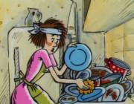

Зря хвалить себя не буду!

Сама вымыла посуду.

Все отчистила до блеска,

Постирала занавески.

Добрые дела, вежливость

9

Надо в школу собираться

В доме надо мне прибраться

Пообедать и вперёд!

Там меня пятерка ждёт!

После школы прогуляться,

Телевизор посмотреть,

Чай попить и лечь в кровать,

Завтра рано мне вставать!

[Л.Зимина](http://www.proza.ru/avtor/larisazimina)

Ребяткам мой совет такой,

Чисти зубки, руки мой!!!

О врачах тогда забудешь,

и здоровеньким ты будешь.

Л.Гржибовская

Соблюдение режима дня

Надо в школу собираться

В доме надо мне прибраться

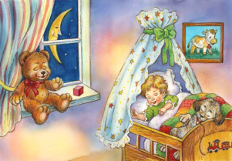Пообедать и вперёд!

Там меня пятерка ждёт!

После школы прогуляться,

Телевизор посмотреть,

Чай попить и спать - в кровать,

Завтра рано мне вставать!

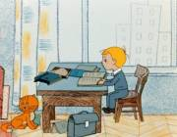

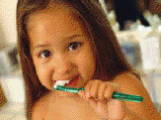

Соблюдение гигиены

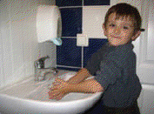

100

Ешьте овощи и фрукты -   
Мясо, прочие продукты.  
Вас спасут от всех болезней,  
Нет вкусней их и полезней.

Знайте все девчонки,

Знайте все мальчишки:

В каждой книжке – свой

секрет!

Все читайте книжки!

Л.Гусельникова

Занятие спортом, зарядка

Для чего нужна зарядка? –

Это вовсе не загадка –

Чтобы силу развивать

И весь день не уставать.

П.Синявский

Правильное и полезное питание

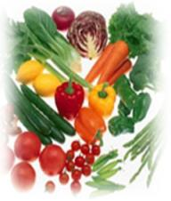

Чтение книг

110

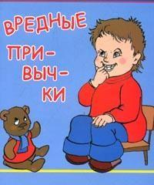

**Ах, эти вредные привычки,  
Всех нас порою достают.  
Ведь из-за них сплошные стычки,  
Они покоя не дают!**

12

Чтоб сильней Россия стала,  
Впереди всех стран шагала,  
Чтоб здоровье сохранить,   
Знай: не должен ты курить!

С пьянством нам не по

пути

Жизнь свою хотим

Спасти,

И здоровье сбережем,

И подольше проживем!

Курение

Пьянство

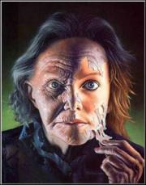

Спаси свое здоровье,

Спаси свою мечту,

Спаси себя от смерти,

Не пробуй наркоту.

13

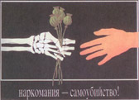

Ну что ж, мой друг,  
Решенье за тобой,   
Ты вправе сам командовать судьбой,  
Ты согласиться можешь, но отказ,  
Окажется получше в сотню раз

По телевизору тюлень

Смотрел мультфильмы целый день.

А после до конца недели

У бедного глаза болели.

Много кушать вам не

надо

Тортов, чипсов, шоколада

От них можно вес набрать

И здоровье потерять.

И фастфуд, и кириешки

Вы, пожалуйста, не ешьте

Лимонад не покупайте

И здоровье сохраняйте!

Наркомания

Токсикомания

л



Компьютеро и

Телемания

Избыточная масса тела

14

Поссорились чашка и блюдце.

Сейчас они разобьются,

Скоро в кухне, на полке,

Будут лежать осколки.

И ты не ссорься напрасно-

Это Очень Опасно.

Р.Сэф

Шел один мальчуган,

Он очень небрежно

Жвачку жевал,

Слюну собирал, пузырь надувал,

Подобно верблюду всюду

плевал.

Стих мо простой об одном

говорит

Жвачным животным можно прослыть

Ю.Калищук

Ложь и обман**:**

**Запомните пословицы**

* На обмане далеко не уедешь.
* Ложь дружбу губит.
* Ври, да знай меру.
* Маленькая ложь за собою большую ведёт.

Сквернословие

Жевательные резинки

15

Вредно ребятам

Лежачее чтение:

Вредно для книги

И вредно для зрения.

Неземная красота,

Выньте палец изо рта!

Девочки и мальчики,

Не сосите пальчики.

Дорогие детки,

Пальцы – не конфетки.

Э.Успенский

Ай-ай-ай-ай-ай-ай,

Ты в носу не ковыряй!

Будь красивым и опрятным

На тебя смотреть приятно!

Чтение лежа

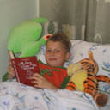

Сосание пальчиков

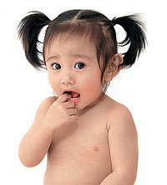

Ковыряние в носу

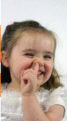

16

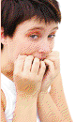

Кто руки часто в рот берет

Иль карандаш порой грызет-

Рискует грязь в рот занести,

И будут неприятности

Грызть ногти, карандаши

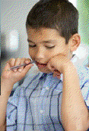

**Если ты рожден свободным  
и не хочешь стать рабом,  
то привычкам неугодным  
будешь ты всегда врагом.**

17

**Используемая литература**

Детские презентации. <http://viki.rdf.ru/item/1701/download/>

<http://ejka.ru/blog/stihi/291.html>

<http://festival.1september.ru/articles/556857/>

<http://multiki-detki.ru/publ/detskie_stikhi/detskie_stishki_o_zdorove/2-1-0-567>

Русские народные загадки, пословицы, поговорки. /Сост.Ю.Г.Круглов. – М.: Просвещение, 1990

18



